RELATÓRIO DE CONTROLE INTERNO 3º TRIMESTRE 2023

Sumário
1. Introdução 03
2. Considerações do Relatório Anterior 03
3. Benefícios 04
4. Agenda de Obrigações e informações ao Ministério da Previdência 06
5. Processo de Prestação de Contas 06
6. Licitações e Contratos 06
7. Sistema Gerenciador de Acompanhamento 07
8. Canal de Comunicações 08
9. Certidão de Regularidade Previdenciária- CRP 08
10. Pró Gestão 10
11. Audiência Pública 15
12. Taxa de Administração 15
13. Compensação Previdenciária 16
14. Investimentos 17
15. Documentos Contábeis 20
16. Transparência 20
17. Órgãos Colegiados 20
18. Contribuições Previdenciárias 23
19. Ouvidoria 24
20. Considerações Gerais 20
21. Conclusão 25
Anexos 26

- INTRODUÇÃO
O Sistema de Controle Interno da Colombo Previdência foi instituído pela Lei Municipal 1362/2014, estabelece normas gerais sobre a fiscalização da Autarquia Colombo Previdência, que será feita pela Controladoria Interna, nos termos dos arts. 31 e 74 da Constituição Federal, art. 59 da Lei Complementar nº 101, de 04 de maio de 2000 e art. 101- C da Lei Municipal nº 960, de 02 de agosto de 2006 e tomará por base a escrituração e demonstrações contábeis, os relatórios de execução e acompanhamento de projetos e de atividades e outros procedimentos e instrumentos estabelecidos pela legislação em vigor ou órgãos de controle interno e externo.
A prática do controle interno segue os parâmetros do Programa de Certificação Institucional e Modernização da Gestão dos Regimes Próprios de Previdência Social da União, dos Estados, do Distrito Federal e dos Municípios – Pró Gestão.
O presente relatório apresenta e avalia o desempenho geral da Colombo Previdência- Previdência dos Servidores municipais de Colombo regido pela Lei Municipal 960/2006, pelo Regimento Interno e demais normas que regulamentam a Autarquia. A intenção do Controle Interno aqui é fazer uma analise geral dos itens verificados pelo Controle Interno durante o terceiro trimestre de 2023.
O trabalho do Controle Interno tem como objetivo assegurar o alcance dos objetivos, por meio de identificação antecipada dos possíveis eventos de risco que poderiam ameaçar o processo, tais como cumprimento de prazos, leis e regulamentos, etc., com vistas a melhoria contínua dos processos organizacionais.
O foco de atuação deste controle interno terá caráter orientador, preventivo e de auxílio à gestão, comprovando a legalidade e avaliando os resultados quanto à economicidade, eficácia e eficiência, da gestão patrimonial, orçamentária, financeira e operacional das unidades que compõem a estrutura administrativa da Autarquia.

- CONSIDERAÇÕES DO RELATÓRIO ANTERIOR
Em agosto, foi emitido o relatório referente ao segundo trimestre de 2023, que foi entregue ao Diretor Superintendente em 11/08/2023, sendo que as considerações levantadas na oportunidade e ainda inconclusas são as seguintes:
Agenda de Obrigações: Embora o Certificado de Regularidade Previdenciária esteja vigente, ao consultar o extrato de regularidade, verificamos que alguns demonstrativos não foram enviados dentro do calendário de envio, sendo assim, recomendamos que os prazos impostos pelos órgãos fiscalizadores sejam cumpridos para evitar eventuais apontamentos e/ou irregularidades para a Autarquia.
Pró Gestão: Necessidade de adequações conforme relatório de auditoria e Manual do Pró Gestão.
- BENEFICIOS
Os processos foram encaminhados ao Controle Interno após a concessão dos benefícios e avaliados de acordo com manual de concessão de benefícios e regras vigentes.
Passaram pela análise do Controle Interno, no 3º trimestre, o total 54 (cinquenta e quatro) processos de concessão de benefícios, sendo estes referentes às concessões dos meses de julho, agosto e setembro de 2023:
47 (quarenta e oito) aposentadorias voluntárias;
04 (quatro) pensões por morte;
03 (três) aposentadorias por invalidez.

Aposentadorias Voluntárias
parecer | beneficiário | data portaria | tipo
107/2023 | Sueli Ramos da Silva | 12/07/2023 | Especial de Magistério
108/2023 | Antonia Aparecida da Silva Bornancim | 12/07/2023 | Especial de Magistério 1 padrão
108/2023 | Antonia Aparecida da Silva Bornancim | 12/07/2023 | Especial de Magistério 2 padrão
110/2023 | Jucelia Guimaraes de Macedo Kinelski | 12/07/2023 | Idade e Tempo de Contribuição
111/2023 | Viviane Guimarães | 12/07/2023 | Idade e Tempo de Contribuição
112/2023 | Antonia Joaquim de Melo | 12/07/2023 | Idade e Tempo de Contribuição
113/2023 | Maracy Bezerra Barão | 12/07/2023 | Idade e Tempo de Contribuição
114/2023 | Solange Aparecida Scweger Bandeira | 08/08/2023 | Especial de Magistério 1 padrão
114/2023 | Solange Aparecida Scweger Bandeira | 08/08/2023 | Especial de Magistério 2 padrão
115/2023 | Rosane Machado Borges | 13/07/2023 | Idade e Tempo de Contribuição
116/2023 | Edna do Nascimento | 12/07/2023 | Idade e Tempo de Contribuição
117/2023 | Helena Aparecida Alves | 13/07/2023 | Idade e Tempo de Contribuição
118/2023 | Olivia Ribeiro dos Santos | 12/07/2023 | Idade e Tempo de Contribuição
119/2023 | Marise Kuss | 12/07/2023 | Idade e Tempo de Contribuição
121/2023 | Rosily de Lima | 12/07/2023 | Aposentadoria por Idade
122/2023 | Xenia Lau Vaz | 12/07/2023 | Especial de Magistério 1 padrão
122/2023 | Xenia Lau Vaz | 12/07/2023 | Especial de Magistério 2 padrão
123/2023 | Angela Cristina Ferreira de Toledo | 12/07/2023 | Especial de Magistério 1 padrão
124/2023 | Sandra Silene Pereira de Azevedo | 12/07/2023 | Especial de Magistério 1 padrão
128/2023 | Orli Guibor das Neves | 09/08/2023 | Idade e Tempo de Contribuição
129/2023 | Suzete de Camargo Macedo | 08/08/2023 | Idade e Tempo de Contribuição
130/2023 | Sebastiana Guibor das Neves | 09/08/2023 | Idade e Tempo de Contribuição
131/2023 | Jose Lorival Lisboa | 09/08/2023 | Idade e Tempo de Contribuição
132/2023 | Arildo Cardoso da Silva | 08/08/2023 | Idade e Tempo de Contribuição
133/2023 | Wildete Mariza Padilha Moura | 08/08/2023 | Idade e Tempo de Contribuição
134/2023 | Sirlete Becher | 08/08/2023 | Idade e Tempo de Contribuição
135/2023 | Paulo Roberto Nadolny | 08/08/2023 | Idade e Tempo de Contribuição
136/2023 | Neusa Aparecida Baray de Oliveira | 08/08/2023 | Idade
137/2023 | Luciane Gasparin | 01/08/2023 | Idade e Tempo de Contribuição
138/2023 | Sara Regina da Silva | 09/08/2023 | Especial de Magistério
139/2023 | Eliane do Rocio Fracaro | 08/08/2023 | Especial de Magistério
140/2023 | Roseli Aparecida K. Souza | 08/08/2023 | Especial de Magistério
141/2023 | Lucimeire Rezende da Silva | 08/08/2023 | Idade
148/2023 | Katia Silene da Silva Avila | 12/09/2023 | Especial de Magistério 1 padrão
149/2023 | Angela Mara Mottin | 12/09/2023 | Idade e Tempo de Contribuição
150/2023 | Silvana Alves de Oliveira | 22/08/2023 | Idade e Tempo de Contribuição
151/2023 | Iones Oliveira Chagas | 12/09/2023 | Idade
153/2023 | Dinah Hastri Mendes Pereira | 12/09/2023 | Idade e Tempo de Contribuição
157/2023 | Josiane Cristina de Oliveira | 12/09/2023 | Especial de Magistério 1 padrão
158/2023 | Edineia Aparecida De Lara de Castro | 12/09/2023 | Especial de Magistério 1 padrão
159/2023 | Carlos de Oliveira | 12/09/2023 | Especial de Magistério 2 padrão
160/2023 | Raquel Bello de Gois de Moises | 12/09/2023 | Especial de Magistério 2 padrão
161/2023 | Maria do Rocio Pereira Krik | 12/09/2023 | Idade e Tempo de Contribuição
162/2023 | Jacqueline Souza de Macedo Fabricio | 12/09/2023 | Idade e Tempo de Contribuição
163/2023 | Nelsa Mienrtkewiscz Cavalcanti | 12/09/2023 | Idade e Tempo de Contribuição
164/2023 | Tania Mara Crovador | 12/09/2023 | Idade e Tempo de Contribuição
165/2023 | José Raimundo dos Santos | 15/09/2023 | Idade

Pensão por Morte

parecer | beneficiário | data portaria | tipo
109/2023 | Lucio Mario Domingues | 19/07/2023 | Pensão por Morte
120/2023 | Marlan Granja Lessa | 19/07/2023 | Pensão por Morte
154/2023 | Antonia de Sousa Soares | 12/09/2023 | Pensão por Morte
155/2023 | Terezinha de Jesus Souza Dias | 12/09/2023 | Pensão por Morte
Aposentadoria por Invalidez

parecer | beneficiário | data portaria | tipo
142/2023 | Vera Lucia Barboza | 08/08/2023 | Aposentadoria por Invalidez
152/2023 | Rosi Andrea Pereira de Barros Romeiro | 12/09/2023 | Aposentadoria por Invalidez
156/2023 | Joao Luiz Fabro | 12/09/2023 | Aposentadoria por Invalidez

Verificada a parte procedimental, constatou-se que os documentos necessários foram juntados, houve a análise técnica e jurídica com as devidas publicações, os processos foram remetidos ao Tribunal de Contas do Estado dentro do prazo legal e não foram constatadas irregularidades.
Em atendimento ao Pró Gestão, semestralmente são elaborados relatórios específicos da área de benefícios. O último elaborado foi referente ao primeiro semestre de 2023. Estes documentos são remetidos ao Diretor Superintendente e disponibilizados no site da Colombo Previdência para consulta dos interessados.

- AGENDA DE OBRIGAÇÕES
Os prazos estabelecidos pelo Tribunal de Contas do Estado do Paraná devem ser cumpridos, com rigorosidade sob pena de sanção com aplicação de multas pela Corte de Contas. As obrigações impostas na Instrução Normativa 175/2022 (Agenda de Obrigações do Tribunal de Contas do Paraná).
Ao fazermos consultas periódicas no mural de agendas de obrigações do TCE PR, observamos que a mesma está em dia com suas obrigações, e os prazos tem sido cumprido.
Devem também ser observados os prazos de envio de informações dispostos pelo Ministério da Previdência social,( Anexo 1) que nas consultas, constam nas seguintes situações:
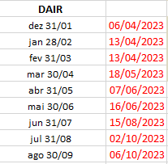 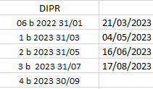 *b= bimestre
Embora a Certidão de Regularidade Previdenciária esteja vigente, ressaltamos a importância de observação e cumprimento dos prazos para que se evitem irregularidades e demais sanções.

- PROCESSO DE PRESTAÇÃO DE CONTAS
Em 28/03/2023 foi encaminhado o processo de prestação de contas de 2022, que gerou o protocolo de número 207574/2023.
A decisão da aprovação das contas ocorreu no acórdão de número 2262/23, estando o mesmo disponível no site da Colombo Previdência.
Atualmente, todos os processos de prestação de contas anuais já passaram pela análise e aprovação do Tribunal de Contas do Paraná.

- LICITAÇÕES E CONTRATOS
Durante o terceiro trimestre de 2023 passaram pela análise do Controle Interno os seguintes processos de compras e/ou licitações:
Processo 24369/2023- Inexigibilidade de licitação. Inscrição 21º congresso Previdenciário da Apeprev. Parecer 106/2023; Valor R$ 8.750,00 (oito mil, setecentos e cinquenta reais). Fornecedor: Apeprev. Regular.
Processo 26813/2023- Dispensa de Licitação. Materiais de Limpeza. Parecer 143/2023. Valor R$ 5.526,96 (cinco mil, quinhentos e vinte e seis reais e noventa e seis reais). Fornecedor: SB Distribuidora LTDA.
Processo 23412/2023- Credenciamento de restaurantes. Parecer 144/2023. Fornecedor: Glaucia Regina Mottin. Regular.
Processo 23920/2023- Dispensa de Licitação. Compra de servidor. Parecer 145/2023. Valor R$ 21.339,80 (vinte e um mil, trezentos e trinta e nove reais e oitenta centavos ). Fornecedor Usystems Segurança em tecnologia da informação Ltda. Regular.
Processo 27196/2023- Dispensa de licitação. Impressora e fotocopiadora. Parecer 146/2023. Valor para o ano de 2023 R$ 1.740,00 (um mil, setecentos e quarenta reais). Fornecedor Attual Copy System Comercio de Impressoras e Multifuncionais Ltda. Regular.
Processo 27732/2023- Dispensa de Licitação. Aquisição de Antivirus. Parecer 147/2023. Valor R$ 3.250,00 (três mil, duzentos e cinquenta reais). Fornecedor M3 Solutions Informatica Eirelli. Regular.
Nos pareceres foram citadas algumas sugestões de melhorias para os próximos procedimentos, com a finalidade de melhor instrução processual.
Todos os contratos em vigor estão sendo fiscalizados pelos respectivos gestores, os quais acompanham e verificam a execução, prazos e valores para pagamentos.
A orientação é de que a Autarquia possua Plano de Contratação Anual para melhor organização e planejamento, garantindo desta forma, a integração ao planejamento estratégico e orçamentário das unidades.

- SISTEMA GERENCIADOR DE ACOMPANHAMENTO - TRIBUNAL DE CONTAS DO PARANÁ
No período foram recebidos os seguintes Apontamentos Preliminares de Acompanhamento:
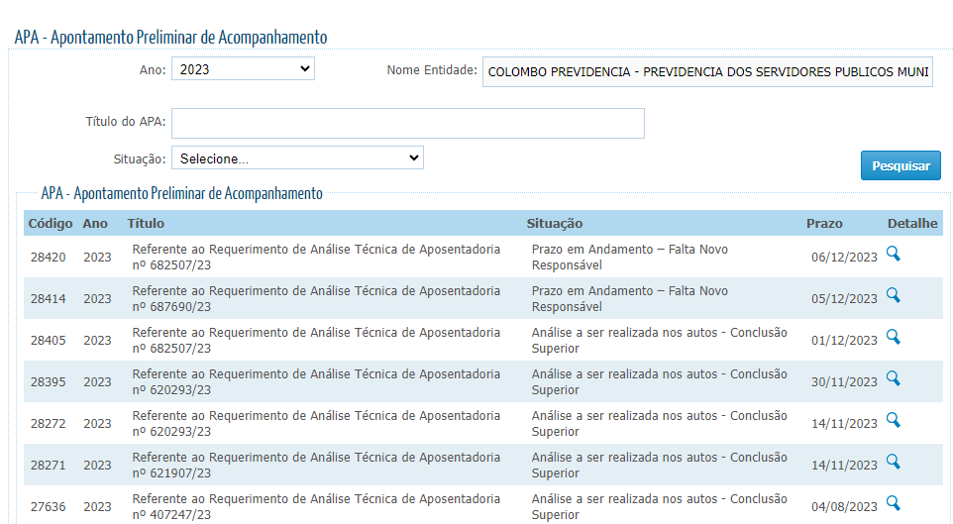
Todos os apontamentos foram respondidos em tempo hábil à Corte de Contas.

- CANAL DE COMUNICAÇÕES TCE PR – RECEBIMENTO DE DEMANDAS
Ao consultar o sistema de Canal de Comunicações do TCE PR, verificamos no período não foi recebido nenhuma demanda.

- CERTIFICADO DE REGULARIDADE PREVIDENCIÁRIA- CRP
A Certidão de Regularidade Previdenciária foi emitida em 01/072023 com validade até 28/12/2023.
Ao emitir o extrato de regularidade em 24/10/2023 observamos alguns itens irregulares. Vejamos:
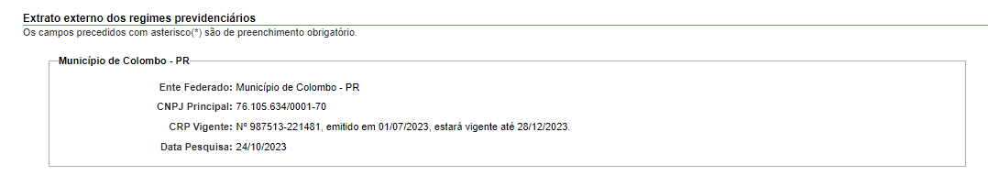

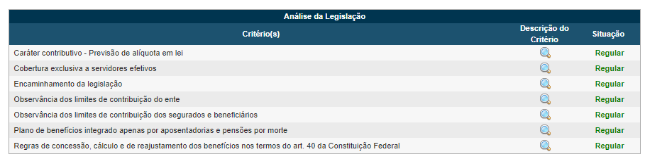
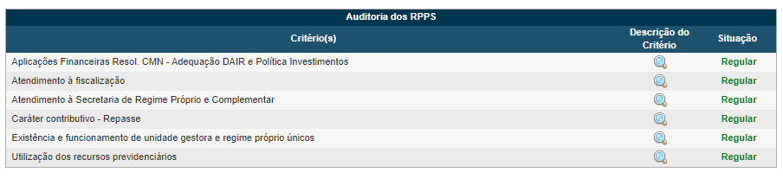
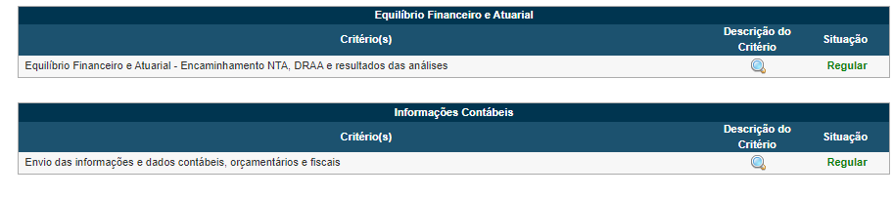
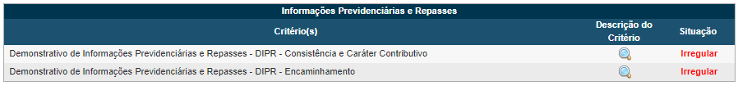
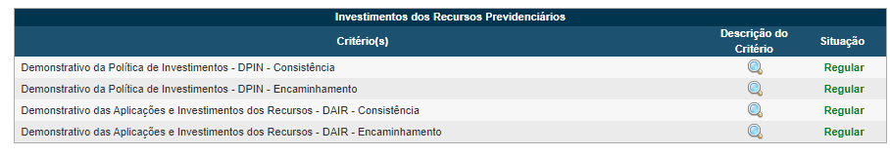
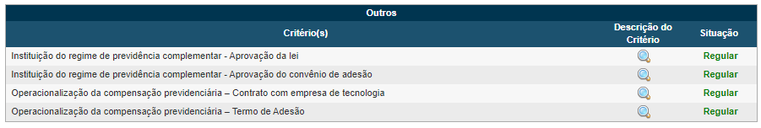

*Consulta realizada no link: https://cadprev.previdencia.gov.br/Cadprev/pages/publico/extrato/extratoExterno.xhtml?cnpj=76105634000170.
Embora a certidão tenha validade até dezembro de 2023, recomendamos que as irregularidades sejam sanadas para evitar eventuais problemas para o Ente e Autarquia.

- PRÓ GESTÃO
Em 23/10/2020, após auditoria realizada por certificadora externa, a Colombo Previdência atingiu o nível I do Programa de Certificação Institucional e Modernização da Gestão dos Regimes Próprios de Previdência Social da União, dos Estados, do Distrito Federal e dos Municípios (Pró- Gestão). A certificação tem validade de 3 anos e para sua renovação a Autarquia deve comprovar a manutenção dos itens exigidos para o nível atingido.
Já é de conhecimento que várias adaptações e melhorias são necessárias conforme apontamentos feitos no relatório de auditoria e atualizações do Manual do Pró Gestão.
Foi apresentado ao Conselho Deliberativo e ao Conselho Fiscal, comparativo entre as ações necessárias para o nível I e nível II, sendo que ficou decidido pela diretoria que partirá para a certificação Nível II.
Desde então o foco são as ações do nível II para que a Autarquia possa passar pela Auditoria e alcançar a certificação desejada.
Este Controle Interno tem periodicamente, avaliado as atividades da Autarquia para cumprimento e melhorias nas ações já alcançadas e mudanças para elevação do nível.
Durante o período foram feitas várias reuniões com as equipes técnicas, jurídico e diretoria para desenvolvimento dos manuais. Sendo que o de Benefícios. Arrecadação e Investimentos está em fase de finalização dos anexos e aprovação pela Diretoria. O Manual de tecnologia de Informação está sendo desenvolvido com auxílio da empresa de assessoria de Tecnologia da Informação.
A seguir: um breve resumo quanto ao acompanhamento das ações, considerando as exigências do nível II:
- Mapeamento das Atividades.
Benefícios- atualizar
Arrecadação- já encaminhado, por e-mail da diretoria, para revisão e aprovação;
Investimentos- Revisar.
Credenciamento- Revisar.
Tecnologia da Informação- desenvolver.
- MANUALIZAÇÃO

Benefícios- Aprovado e Publicado no site.
Investimentos- Aprovado
Credenciamento- Aprovado
Arrecadação- já encaminhado, por e-mail da diretoria, para concluir anexos e aprovação;
Tecnologia da Informação- desenvolver.
- CAPACITAÇÃO E CERTIFICAÇÃO DOS GESTORES E SERVIDORES DAS ÁREAS DE RISCO
Dirigentes:
Wilton Luiz Carrão- ok
Aleksandra do Carmo Ullmann- ok
Giovani Corletto- falta certificação de dirigente, pois já venceu CPA 10.
Conselho Deliberativo:
Titulares (três):
Marco Aurélio Gastão;
Marcia Regina de Lima;
Claudinei Duarte de Lima.
Suplentes (uma):
Danielle Vicente Cordeiro Engelhart.
Conselho Fiscal:
Titulares (quatro):
Riolando Fransolino Junior;
Jumara P. de Almeida;
Dirceu Cavasin;
Jocimara Foltran;
Rosilene Aparecida de Lima da Silva;
Suplentes (um):
Paulo Cezar Antoniacomi.
Gestor de Recursos:
Giovani Corletto- ok
Comitê de Investimentos:
Wilton Luiz Carrão- ok
Aleksandra do Carmo Ullmann- ok
Giovani Corletto- ok
Marco Aurélio Gastão- ok
Riolando Fransolino Junior –ok
- ESTRUTURA DO CONTROLE INTERNO

Necessidade de 02 (dois) servidores capacitados. Neste ponto, importante alinhar com a Controladoria Geral do Município, sobre a necessidade de cumprimento deste item no Pró Gestão, sendo este cumprimento obrigatório.
- POLITICA DE SEGURANÇA DA INFORMAÇÃO

Empresa VN- terceirizada para assessoria da área de Tecnologia da Informação, já encaminhou esboço do documento, sendo necessário, neste momento, revisão e aprovação. Após colocar disponível no site e encaminhar para todos os prestadores de serviços, com contratos vigentes.
- GESTÃO E CONTROLE DA BASE DE DADOS CADASTRAIS DOS SERVIDORES PÚBLICOS, APOSENTADOS E PENSIONISTAS
Inativos- precisamos demonstrar o comparecimento de 95% (noventa e cinco por cento).
Ativos- Necessidade de resposta formal do Ente quanto aos recenseamentos e comprovação de 80% (oitenta por cento) de comparecimento. Foi emitido ao Departamento de Recursos Humanos da Prefeitura ofício de nº165/2023, necessário cobrar resposta.
Pelas informações obtidas em reunião com o Departamento de Recursos Humanos, foi repassado que será programado o recadastramento dos ativos para o primeiro trimestre do próximo ano.

- Relatório de Governança Corporativa – Anual.
Falta acrescentar no relatório, itens exigidos especificamente no Nível II:
Informações sobre publicação das atividades dos órgãos colegiados e atividades institucionais.
Para o próximo relatório a ser emitido, observar os itens para o nível II.
- PLANEJAMENTO
Falta demonstrar o monitoramento das ações e seus resultados.
- RELATÓRIO DE GESTÃO ATUARIAL
Superintendência já encaminhou e-mail ao Atuário para elaboração do relatório.
- CÓDIGO DE ÉTICA
Feitas alterações sugeridas pelo Conselho Deliberativo e encaminhado para aprovação do mesmo. Após deve ser publicado no site, tomado ciência de todos os servidores e conselheiros do RPPS e encaminhado aos prestadores de serviços com contratos vigentes.
- POLÍTICAS PREVIDENCIÁRIAS DE SAÚDE E SEGURANÇA DO SERVIDOR E REVISÃO DE APOSENTADORIA POR INCAPACIDADE
Juntar documentos que comprovem a perícia anual das aposentadorias por Invalidez.
- POLÍTICA DE INVESTIMENTOS
Elaboração de relatório anual de investimentos com a consolidação de todas as informações, relativas às metas estabelecidas, o comportamento do fluxo de caixa e das aplicações financeiras; a composição do ativo, a evolução do orçamento e a composição da carteira de imóveis, se houver;
Elaboração do cronograma mensal das atividades a serem desempenhadas relativas à gestão dos recursos;
Elaboração dos relatórios semestrais de diligências, contendo, no mínimo, os itens dispostos no Manual do Pró Gestão.
- COMITÊ DE INVESTIMENTOS
Atende, sugestão revisar o Regimento Interno, para as adequações necessárias.
- TRANSPARÊNCIA
Cumpre. Deve ser realizado atualização e acompanhamento periodicamente.
- DEFINIÇÃO DO LIMITE DE ALÇADAS
Atende. Demonstrado pelo artigo 63 da Lei Municipal 960/2006 e artigo 74 do Decreto 54/2015.
- SEGREGAÇÃO DAS ATIVIDADES
Atende, vez que a concessão é feita pela Diretoria de Benefícios e a gerência de folha de pagamentos pela Diretoria Financeira. Deve-se juntar documentos que demonstrem a prática.
- OUVIDORIA
Atende, porém importante fazer algumas melhorias, como por exemplo, no site, indicar contatos da Ouvidoria Geral e ouvidoria da Colombo Previdência.
- DIRETORIA EXECUTIVA
Atende.
- CONSELHO FISCAL
Falta Declaração de antecedentes criminais estadual e a declaração do art. 8-b de um membro, conforme já encaminhado e-mail solicitando regularização.
Deve periodicamente ser atualizado e verificado.
- CONSELHO DELIBERATIVO
Atende.
Deve periodicamente ser atualizado e verificado.
- Mandato, representação e recondução
Demonstrado pela Lei Municipal 960/06 e Decreto Municipal 54/2015.
- Gestão de pessoas
Atende. Demonstrado pela Lei 960/2006 que dispõe do quadro de servidores da Autarquia.
- Plano de ação e capacitação
Fazer Plano de Capacitação Anual. Juntar documentos que comprovem a capacitação. Elaborar Programas de Educação Previdenciária.
- Ações de Diálogo com segurados e a sociedade
A audiência pública é atendida. Verificar os informativos aos segurados/ Cartilha, necessidade de atualização.

- AUDIÊNCIA PÚBLICA
Na data de 20 de julho de 2023 foi realizada Audiência Pública referente ao encerramento de 2022 e primeiro semestre de 2023.
A realização se faz importante pois traz transparência das informações aos interessados e atende ao disposto no §2º do artigo 92 da Lei Municipal 960/2006:
§ 2º O COLOMBO PREVIDÊNCIA deverá realizar, semestralmente, audiências públicas objetivando dar conhecimento, aos segurados, beneficiários e à comunidade, de suas ações, diretrizes de gestão e investimentos,bem como de seu equilíbrio financeiro e atuarial.
Além de ser exigência do item Ações de diálogo com os segurados e sociedade do Pró Gestão:
3.3.2. Ações de Diálogo com a sociedade e Segurados
b) Realização de pelo menos 1 audiência pública anual com os segurados, representantes do Ente Federativo (Poder Executivo e Legislativo) e a sociedade civil, para exposição e debates sobre Relatório de Governança Corporativa, os resultados da Política de Investimentos e da Avaliação Atuarial.

- TAXA DE ADMINISTRAÇÃO
O artigo 73-A da Lei Municipal 960/2006 estabelece que Taxa de Administração para o custeio das despesas correntes e de capital necessárias à organização e ao funcionamento da Colombo Previdência é de 2,4% (dois inteiros e quatro décimos por cento) acrescida à alíquota de cobertura do custo normal das aposentadorias e pensões por morte, aplicada sobre o valor total das remunerações de contribuição de todos os servidores ativos detentores de cargos efetivos vinculados ao RPPS do Município de Colombo, apurado no exercício financeiro anterior, ressalvado o disposto no § 5º do art. 73-B, que estabelece a utilização da taxa.
A tabela elaborada pelo Diretor Financeiro apresenta os valores a serem recebidos a título de taxa de administração, com a base de cálculo aplicada em conformidade com o estabelecido na legislação separado por Plano Financeiro e Previdenciário, o qual fazemos as verificações em conformidade com os extratos bancários e lançamentos contáveis, tem-se os seguintes valores:
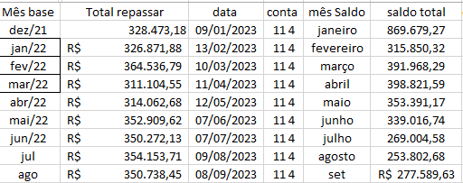
Os repasses da taxa de administração foram feitos de formas regulares. E as despesas administrativas da autarquia estão dentro dos limites da Lei.
No fechamento da carteira de Investimentos de setembro o valor aplicado referente à taxa de administração é de R$ 277.589,63* (duzentos e setenta e sete mil, quinhentos e oitenta e nove reais e sessenta e três centavos), disponível no ativo FI Brasil Disponibilidades Renda Fixa- Geral- art. 7º, III.
*Valores informados na Carteira de Investimentos em conformidade com extrato bancário.

- COMPREV
Em verificação aos extratos bancários e os relatórios contábeis de despesa realizada e demonstrativo de recursos recebidos (retirados do sistema IPM), e os relatório de ajustes de contas do sistema Comprev, tem-se os seguintes valores:

INSS-Colombo Colombo-INSS
Competência | Recebimento |  | Pagamento |  | Liquido
Fato gerador/ Lançamento | Financeiro | Previdenciário | Financeiro | Previdenciário | Financeiro | Previdenciário
Maio/Julho | 298.043,81 | 13.874,29 | 688.407,01 | 4.906,66 | -390.363,20* | 8.907,63
Junho/Agosto | 255.837,83 | 13.874,29 | 11.850,42 | 4.906,66 | 243.987,41 | 8.907,63
Julho/Setembro | 332.306,53 | 13.874,29 | 11.850,42 | 4.906,66 | 320.456,11 | 8.907,63
*Na competência de maio, com saldo em julho, houve acerto de contas por parte do Regime Geral de Previdência Social, em que considerou vários benefícios glosados, além de concessão, do RPPS, à novos benefícios de compensação ao INSS, o que gerou para o RRPS, saldo devedor. Foi pago por meio de GRU no dia 19/07/2023 o valor total de R$ 396.498,83.

Além da compensação com o Regime Geral de Previdência Social, ocorre a compensação entre Regimes Próprios de Previdência Social. No período, o Município pagou compensação ao RPPS de Curitiba e recebeu do RPPS de Quatro Barras, conforme segue:

Colombo-Curitiba
Competência. Fato Gerador/ lançamento | Pagamento. Plano Financeiro
Maio/Julho | R$ 62,32
Junho/Agosto | R$ 62,32
Julho/Setembro | R$ 62,32

Quatro Barras- Colombo
Competência. Fato Gerador/ lançamento | Recebimento. Plano Previdenciário
Maio/Julho | R$ 6.183,71
Junho/Agosto | R$ 896,19
Julho/Setembro | R$ 896,19

Em razão do acerto de contas ocorrido no mês de julho (referente a competência de maio), faltam os ajustes nos lançamentos, pois não estavam previstos valores altos para pagamentos, vez que não havia possibilidade de previsão destes lançamentos.

- INVESTIMENTOS
Fazemos a verificação da Carteira de Investimentos conforme a Resolução CMN 4963/2021 e a Política de Investimentos vigente, se os investimentos do RPPS estão nos limites estabelecidos nas respectivas normas.
A Política de Investimentos de 2023 publicada em 15/12/2022.
Comparando o relatório da carteira extraída do sistema Crédito e mercado, as informações enviadas para o Dair encaminhado ao CADPREV referente ao mês de setembro estão condizentes.
Os lançamentos contábeis verificados no Balancete de Verificação de junho, verificamos que as informações estão compatíveis com o relatório de saldos contábeis emitidos no sistema SIM AM do TCE PR.
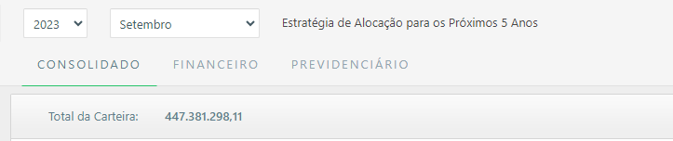
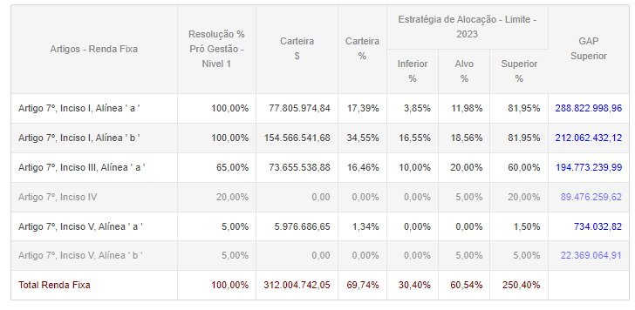

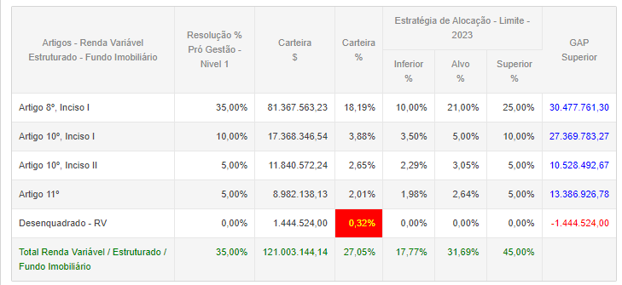
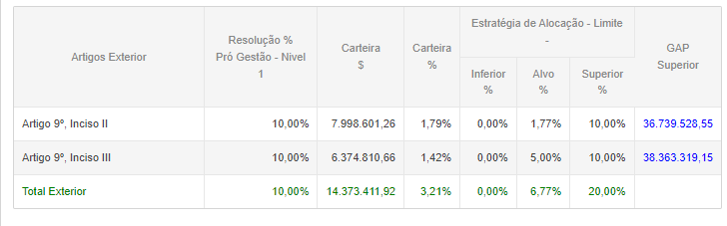
Fonte: https://siru.com.br/plataforma/Usuarios/uEnquadramentos.aspx

Comparando a carteira de Investimentos, verificamos que no período ocorreram duas novas aplicações:
CAIXA BRASIL IMA-B 5 TÍTULOS PÚBLICOS FI RENDA FIXA, registrado na ata número 07 do Comitê de Investimentos.
PLURAL DIVIDENDOS FI AÇÕES, registrado na ata de número 05 do Comitê de Investimentos.

Reiteramos aqui, os critérios exigidos no Pró Gestão que tratam dos Investimentos em que no item 3.2.6- Política de Investimentos nível I:
Elaboração de relatórios mensais de investimentos, contendo a posição da carteira por segmento e ativos, com as informações de riscos, rentabilidades, instituição financeira e limites da Resolução CMN nº 4963/2021 e Política de Investimentos, com parecer mensal do Comitê de Investimentos, seguido de aprovação do Conselho Fiscal, referente ao acompanhamento das rentabilidades e dos riscos das diversas modalidades de operação realizadas e da aderência das alocações e processos decisórios de Investimentos à Politica de Investimentos e Relatório anual de Investimentos, com a consolidação de todas às informações relativas ao exercício anterior, incluindo a conjuntura econômica, os resultados alcançados em relação às metas estabelecidas, o comportamento do fluxo de caixa e das aplicações financeiras, a composição do ativo, a evolução do orçamento e a composição da carteira de imóveis, se houver.

- DOCUMENTOS CONTÁBEIS
O art. 60 da Lei 4.320/64 estabelece que “é vedada a realização de despesa sem prévio empenho”. Despesas sem a prévia emissão de empenho constituem despesas irregulares que ofendem a tríade do gasto público (empenho- liquidação-pagamento), a qual deve ser obrigatoriamente seguida pelos Ordenadores de despesas.
Durante o período, foram feitas as análises dos documentos contábeis mensais referentes a fevereiro, março, abril e maio de 2023 com a emissão de pareceres, não identificando irregularidades.
Na oportunidade, verificamos que os documentos já haviam sido objeto de análise pelo Conselho Fiscal, conforme registro em ata de número 05, 06, 07 e 08 de 2023 registrando a regularidade das informações.

- TRANSPARÊNCIA
O Controle Interno tem verificado as atualizações no site Institucional e no Portal da Transparência, procurando manter o máximo de informações disponíveis.
No que diz respeito às informações contábeis o próprio sistema IPM gera as informações em tempo real, e quanto aos relatórios legais que devem ser manualmente enviados, os mesmos são gerados após o fechamento do envio de informações ao SIM AM do TCE PR.
Feitas verificações quanto aos itens exigidos pelo Pró Gestão, verificamos que os mesmos estão disponíveis e atualizados.

- ÓRGÃOS COLEGIADOS

A Colombo Previdência conta, em sua estrutura administrativa, com os seguintes órgãos:
- Conselho Deliberativo, como órgão de normatização e deliberação superior;
- Conselho Fiscal, como órgão de fiscalização; e
- Diretoria executiva.
Conforme a Lei 960/2006 o Conselho Deliberativo será composto por 07 (sete) membros efetivos e respectivos suplentes, nomeados pelo Prefeito Municipal, os quais deverão ser escolhidos dentre pessoas idôneas com reconhecida capacidade e experiência em pelo menos uma das seguintes áreas: previdência, administração, economia, finanças, direito, engenharia, secretariado, ou em outra área afim, observado o seguinte:
I - 01 (um) membro efetivo e seu respectivo suplente será indicado pelo Prefeito Municipal;
II - 02 (dois) membros efetivos e seus respectivos suplentes serão indicados pela Associação dos Professores Públicos Municipais de Colombo - APMC;
III - 03 (três) membros efetivos e seus respectivos suplentes serão indicados pela Associação dos Servidores Públicos Municipais de Colombo - ASSEMCO; e
IV - 01 (um) membro efetivo e seu respectivo suplente será indicado pelo Conselho Deliberativo dentre o seu quadro de inativos.
CONSELHO DELIBERATIVO
Atualmente o quadro do Conselho Deliberativo tem a seguinte composição:
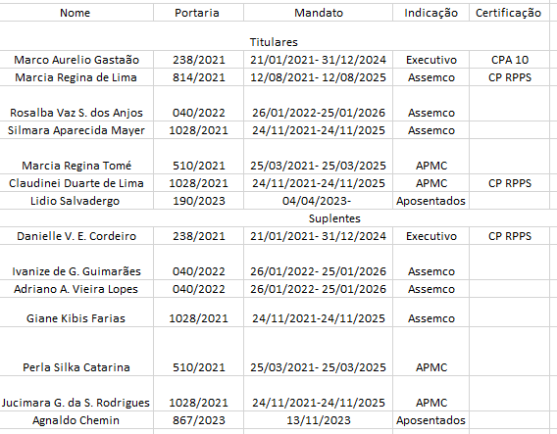
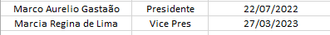
Até a presente data, verificamos as seguintes atas registradas: 27 de janeiro e 17 de fevereiro, 27 de março, 20 de abril, 19 de maio, 22 de maio e 23 de junho, 28 de julho, 25 de agosto e 27 de setembro, já disponibilizadas no site da Colombo Previdência.

CONSELHO FISCAL
Atualmente o quadro do Conselho Fiscal tem a seguinte composição:
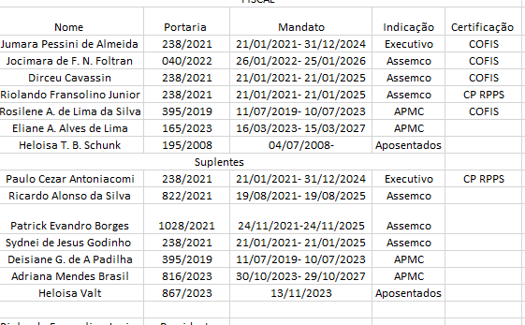
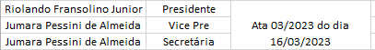

Até a presente data, verificamos as seguintes atas registradas: 01/2023, 02/2023, 03/2023, 04/2023, 05/2023, 06/2023, 07/2023, 08/2023 e 09/2023 e extraordinária 01/2023, já disponibilizadas no site da Colombo Previdência.

- CONTRIBUIÇÕES PREVIDENCIÁRIAS
Quanto às contribuições previdenciárias, a Autarquia vem tentando alinhar algumas situações, vez que não tem recebido as Guias em tempo hábil, o que dificulta o efetivo controle. Dificuldades também encontradas no que trata das contribuições dos servidores cedidos a outros Entes, com ônus aos cessionários, que nestes casos, devem repassar à contribuição ao RPPS.
Solicitado ao Departamento de Recursos Humanos, que sejam mensalmente, repassadas informações ao RPPS quanto aos funcionários cedidos, para que possa ter maior controle dos repasses, este esta remetendo cópia dos e-mails enviados aos Entes cessionários, porém, conforme informações do Departamento Financeiro, ainda divergem informações dos valores e datas de repasses.
Sendo assim recomendamos a aprovação do Manual de arrecadação, bem como ciência do mesmo para os órgãos responsáveis pelos repasses e lançamentos. Importante solicitar que as Guias Previdenciárias e informações necessárias sejam encaminhadas previamente ao repasse, para que se torne possível um controle efetivo e conferência das informações e valores.
Na data de 25 de setembro de 2023 foi remetido, ao Diretor Financeiro, pedido de informações número 004/2023 para que sejam verificadas as informações dos servidores cedidos à outros Entes, especificamente à Prefeitura Municipal de Rio Branco do Sul, em que as informações não coincidem com os valores repassados. Em informações, o Diretor Financeiro, informou que solicitou esclarecimentos ao Ente cessionário.

- OUVIDORIA
Mensalmente a assistente social, servidora designada para a função de ouvidora do RPPS, emite relatório com as quantidades de atendimentos realizados pela Ouvidoria.
De acordo com as informações dos relatórios, todas as manifestações foram atendidas e concluídas. Nos meses de julho e agosto as demandas foram na maioria relativas ao prazo final para recadastramento e chamamento dos aposentados e pensionista que ainda não possuíam conta no banco credenciado (Bradesco) para repasse do valor dos proventos/benefícios e no mês de setembro houve alta demanda ainda sobre a abertura de conta no banco credenciado e também solicitações da APMC,para alterações de senhas de professores aposentados para emissão de comprovante de rendimentos via sistema.

- CONSIDERAÇÕES GERAIS
A título de informações quanto às demais atividades desenvolvidas pelo Controle Interno, trazemos as principais:
Participação do curso promovido pela escola de Gestão Municipal, sobre gestão de documento; participação do Congresso Previdenciário da Apeprev realizado em setembro pela associação e participação na Oficina de RPPS realizado pelo Tribunal de Contas do Estado do Paraná.
Diversas reuniões foram realizadas com a Diretoria e demais servidores para conclusão dos manuais de Arrecadação, Benefícios, Investimentos e Credenciamento. Na área de Tecnologia de Informação também estão sendo realizadas reuniões mensais para adequações e melhorias.
Demais itens do Pró Gestão vem sendo discutido periodicamente com a Diretoria e adequando os pontos necessários.
Com a mudança de sistema de Gestão Pública, algumas atualizações no Portal de Transparência, na parte de relatórios, precisam ser encaminhadas manualmente, com o intuito de manter atualizado, o controle interno tem feito este comando nas informações a serem enviadas ao Portal.
- CONCLUSÃO
Tomando por base as documentações analisadas e informações /dados inseridos ao longo do relatório acima, o Controle Interno conclui que as atividades da Colombo Previdência estão em conformidade com as exigências legais, sendo que ao longo do relatório foram inseridas considerações que este controle interno entende relevante para uma melhor gestão e transparência, itens que devem ser acompanhados ou aperfeiçoados, mas que não acarretam, a principio, irregularidades.
Este relatório foi elaborado na modalidade de amostragem, não esgotando todos os assuntos pertinentes ao RPPS, também não isenta outros apontamentos que possam ser levantados pelo Controle Interno e/ou demais fiscalizadores da Autarquia.
Este Relatório não substitui as recomendações; orientações e observações feitas anteriormente.
Este relatório será disponibilizado no site da Colombo Previdência para consulta de todos os interessados, inclusive ciência dos Conselhos Deliberativo e Fiscal da Autarquia.
É o relatório, que segue para conhecimento e divulgação.

Colombo,20 de novembro de 2023.

SANDRA MARA BONTORIN CECCON
Controladora Interna Colombo Previdência

Ao Senhor
Wilton Luiz Carrão
Diretor Superintendente
Anexo 1
